2023年北京市丰台区中考数学二模试卷
一、选择题（共16分，每题2分）第1-8题均有四个选项，符合题意的选项只有一个.
1．如图是某几何体的展开图，该几何体是（ ）
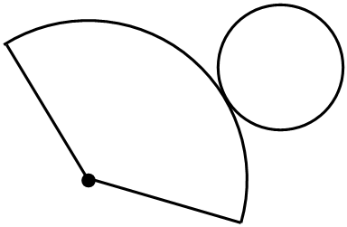
A．圆柱 B．三棱柱 C．圆锥 D．球
2．如图，AB∥CD，点E为CD上一点，AE⊥BE，若∠B＝55°，则∠1的度数为（ ）
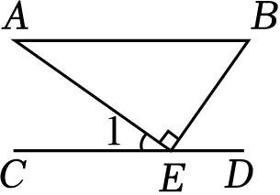
A．35° B．45° C．55° D．65°
3．实数a，b，c在数轴上的对应点的位置如图所示，则正确的结论是（ ）
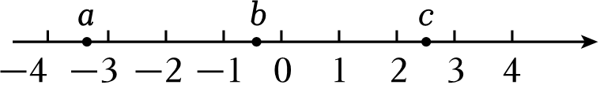
A．a＞c B．|b|＞1 C．﹣b＜c D．ac＞0
4．以下图形绕点O旋转一定角度后都能与原图形重合，其中旋转角最小的是（ ）
A．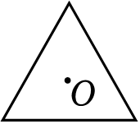 B．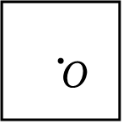 C．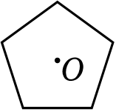 D．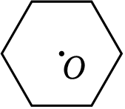
5．已知3.5²＝12.25，3.6²＝12.96，3.7²＝13.69，3.8²＝14.44，那么$\sqrt{13}$精确到0.1的近似值是（ ）
A．3.5 B．3.6 C．3.7 D．3.8
6．掷一枚质地均匀的硬币m次，正面向上n次，则$\frac{n}{m}$的值（ ）
A．一定是$\frac{1}{2}$
B．一定不是$\frac{1}{2}$
C．随着m的增大，越来越接近$\frac{1}{2}$
D．随着m的增大，在$\frac{1}{2}$附近摆动，呈现一定的稳定性
7．我国明代数学读本《算法统宗》一书中有这样一道题：一支竿子一条索，索比竿子长一托，对折索子来量竿，却比竿子短一托，索和竿子各几何？（1托为5尺）其大意为：现有一根竿和一条绳索，如果用绳索去量竿，绳索比竿长5尺，如果将绳索对折后再去量竿，就比竿短5尺，那么绳索和竿各长几尺？设绳索长为x尺，竿长为y尺，根据题意列方程组，正确的是（ ）
A．$\left\{\begin{matrix}x-y=5 \\ y-\frac{1}{2}x=5\end{matrix}\right.$ B．$\left\{\begin{matrix}x-y=5 \\ \frac{1}{2}x-y=5\end{matrix}\right.$
C．$\left\{\begin{matrix}y-x=5 \\ x-2y=5\end{matrix}\right.$ D．$\left\{\begin{matrix}x-y=5 \\ y-2x=5\end{matrix}\right.$
8．下面三个问题中都有两个变量：
①如图1，货车匀速通过隧道（隧道长大于货车长），货车在隧道内的长度y与从车头进入隧道至车尾离开隧道的时间x；
②如图2，实线是王大爷从家出发匀速散步行走的路线（圆心O表示王大爷家的位置），他离家的距离y与散步的时间x；
③如图3，往一个圆柱形空杯中匀速倒水，倒满后停止，一段时间后，再匀速倒出杯中的水，杯中水的体积y与所用时间x
其中，变量y与x之间的函数关系大致符合图4的是（ ）
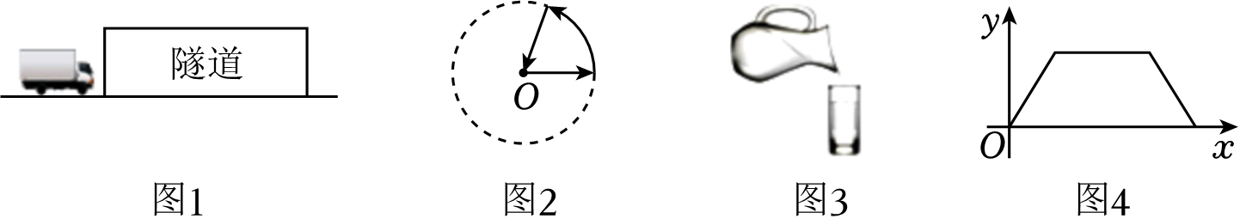
A．①② B．①③ C．②③ D．①②③
二、填空题（共16分，每题2分）
9．若$\sqrt{x-5}$在实数范围内有意义，则实数x的取值范围是 ．
10．分解因式：3x²﹣3y²＝ ．
11．正十边形的外角和为 ．
12．如图所示，正方形网格中，三个正方形A，B，C的顶点都在格点上，用等式表示三个正方形的面积S_{A}，S_{B}，S_{C}之间的关系 ．
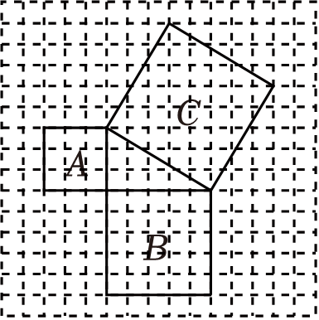
13．在平面直角坐标系xOy中，反比例函数$y_{1}=\frac{1}{x}(x＞0)$ 和$y_{2}=\frac{k}{x}(x＞0)$ 的图象如图所示，k的值可以是 ．（写出一个即可）
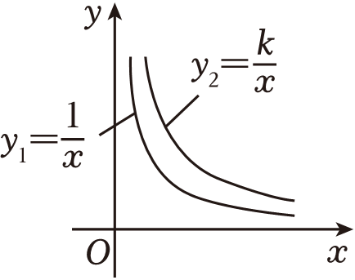
14．若a﹣b＝2，则代数式$\frac{a^{2}}{a-b}+\frac{b^{2}-2ab}{a-b}$的值为 ．
15．如图是某书店2022年7月至12月教育类图书销售额占当月全部图书销售额的百分比折线统计图．小华认为，8月份教育类图书销售额比7月份减少了．他的结论 （填“正确”或“错误”），理由是 ．
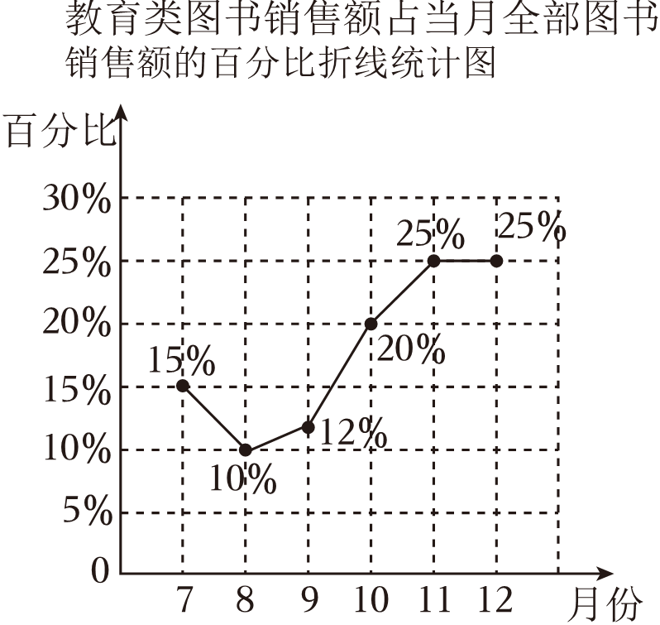
16．甲地组织20辆汽车装运食品、药品、生活用品三种物资共100吨到乙地．每辆汽车可装运物资的运载量和每吨所需运费如表．
物资种类 | 食品 | 药品 | 生活用品
每辆汽车运载量/吨 | 6 | 5 | 4
每吨所需运费/元 | 120 | 160 | 100
如果20辆汽车都要装运，每辆汽车只能装运同一种物资且必须装满，每种物资至少装运1辆车，那么总运费最少的车辆安排方案为：装运食品、药品、生活用品的汽车辆数依次是 ，此时总运费为 元．
三、解答题（共68分，第17-21，23题，每题5分，第22，24-26题，每题6分，第27-28题，每题7分）解答应写出文字说明、演算步骤或证明过程.
17．计算：$2sin30°+(-1)^{3}-\sqrt{8}+(\frac{1}{2})^{-1}$．
18．解方程：$\frac{x}{x-1}+\frac{1}{x+1}=1$．
19．下面是过直线外一点，作已知直线的平行线的两种方法．请选择一种作法，使用直尺和圆规，补全图形（保留作图痕迹），并完成证明．
已知：如图，直线l及直线l外一点P．
求作：直线PQ，使得PQ∥l．

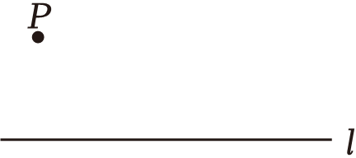
作法一：如图，  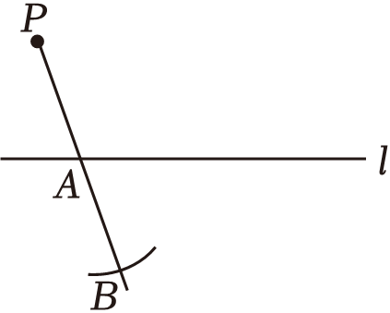  ①在直线l上取一点A，作射线PA，以点A为圆心，AP长为半径画弧，交PA的延长线于点B；  ②在直线l上取一点C（不与点A重合），作射线BC，以点C为圆心，CB长为半径画弧，交BC的延长线于点Q；  ③作直线PQ．所以直线PQ就是所求作的直线． | 作法二：如图，  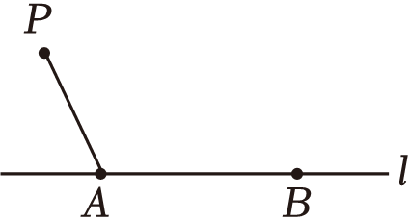  ①在直线l上取两点A，B，连接AP；  ②分别以点P，点B为圆心，AB，AP的长为半径画弧，两弧在l上方交于点Q；  ③作直线PQ．所以直线PQ就是所求作的直线．
证明：∵AB＝ ，CB＝ ，  ∴PQ∥l（ ）  （填推理的依据）． | 证明：连接BQ．  ∵AP＝ ，AB＝ ，  ∴四边形APQB是平行四边形  （ ）（填推理的依据）．  ∴PQ∥l（ ）  （填推理的依据）．
20．已知关于x的一元二次方程x²﹣2mx+m²﹣4＝0．
（1）求证：该方程总有两个不相等的实数根；
（2）选择一个m的值，使得方程至少有一个正整数根，并求出此时方程的根．
21．如图，在△ABC中，∠ABC＝90°，点D为AC的中点，连接DB，过点C作CE∥DB，且CE＝DB，连接BE，DE．
（1）求证：四边形BECD是菱形；
（2）连接AE，当∠ACB＝30°，AB＝2时，求AE的长．
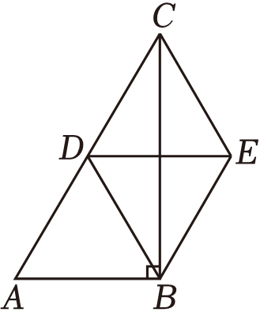
22．（6分）某校兴趣小组在学科实践活动中，从市场上销售的A，B两个品种的花生仁中各随机抽取30粒，测量其长轴长度，然后对测量数据进行了收集、整理和分析．下面是部分信息．
a．两种花生仁的长轴长度统计表：
花生仁长轴长度（mm） | 12 | 13 | 14 | 15 | 16 | 17 | 18 | 19 | 20 | 21
A品种花生仁粒数 | 5 | 10 | 6 | 7 | 2 | 0 | 0 | 0 | 0 | 0
B品种花生仁粒数 | 0 | 0 | 2 | 3 | 6 | 4 | 5 | 4 | 4 | 2
b．两种花生仁的长轴长度的平均数、中位数、众数、方差如下：
 | 平均数 | 中位数 | 众数 | 方差
A品种花生仁 | a | 13.5 | c | 1.4
B品种花生仁 | 17.5 | b | 16 | 3.9
根据以上信息，回答下列问题：
（1）兴趣小组的同学在进行抽样时，以下操作正确的是 （填序号）；
①从数量足够多的两种花生仁中挑取颗粒大的各30粒；
②将数量足够多的两种花生仁分别放在两个不透明的袋子中，摇匀后从中各取出30粒；
（2）写出a，b，c的值；
（3）学校食堂准备从A，B两个品种的花生仁中选购一批做配菜食材，根据菜品质量要求，花生仁大小要均匀，那么兴趣小组应向食堂推荐选购 （填“A”或“B”）品种花生仁，理由是 ．
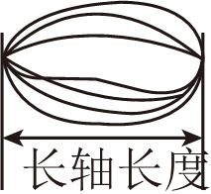
23．在平面直角坐标系xOy中，一次函数y＝kx+b的图象经过点（2，0），（3，1）．
（1）求这个一次函数的表达式；
（2）当x＞m时，对于x的每一个值，正比例函数y＝mx的值大于一次函数y＝kx+b的值，直接写出m的取值范围．
24．（6分）如图，⊙O是△ABC的外接圆，AB是⊙O的直径，点D是BC的中点，点E是AB
的延长线上的一点，∠BCE＝∠BOD，OD的延长线交CE于点F．
（1）求证：CE是⊙O的切线；
（2）若sinE$=\frac{2}{3}$，AC＝5，求DF的长．
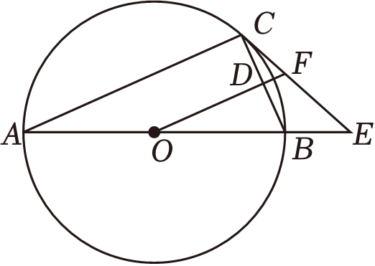
25．（6分）学校新建的体育器材室的一面外墙如图1所示，它的轮廓由抛物线和矩形ABCD构成．数学兴趣小组要为器材室设计一个矩形标牌EFGH，要求矩形EFGH的顶点E，H在抛物线上，顶点F，G在矩形ABCD的边AD上．为了设计面积最大的矩形EFGH，兴趣小组对矩形EFGH的面积与它的一边FG的长之间的关系进行研究．
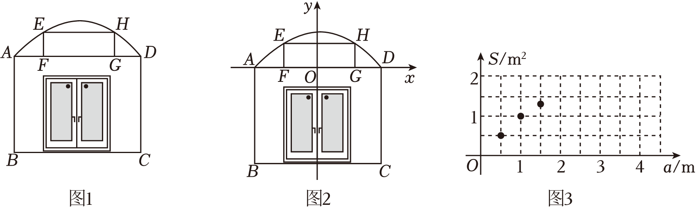
具体研究过程如下，请补充完整．
（1）建立模型：
以FG的中点为坐标原点，建立如图2所示的平面直角坐标系xOy，通过研究发现，抛物线满足函数关系y$=-\frac{1}{4}x^{2}+$1（﹣2≤x≤2）．设矩形EFGH的面积为S m²，FG的长为a m，则另一边HG的长为
m（用含a的代数式表示），得到S与a的关系式为： （0＜a＜4）；
（2）探究函数：
列出S与a的几组对应值：
a/m | … | 0.5 | 1.0 | 1.5 | 2.0 | 2.5 | 3.0 | 3.5 | …
S/m² | … | 0.49 | 0.94 | 1.29 | 1.50 | 1.52 | 1.31 | 0.82 | …
在图3的平面直角坐标系中，描出表中各组数值对应的点，并画出该函数的图象；
（3）解决问题：
结合函数图象得到，FG的长约为 m时，矩形面积最大．
26．（6分）在平面直角坐标系xOy中，点（4，3）在抛物线y＝ax²+bx+3（a≠0）上．
（1）求抛物线的对称轴；
（2）若点（x₁，5），（x₂，﹣3）在抛物线上，求a的取值范围；
（3）若点（m，y₁），（m+1，y₂）在抛物线上，对于任意的m≥3，都有|y₂﹣y₁|≥3，直接写出a的取值范围．
27．（7分）如图，在等边△ABC中，点D，E分别在CB，AC的延长线上，且BD＝CE，EB的延长线交AD于点F．
（1）求∠AFE的度数；
（2）延长EF至点G，使FG＝AF，连接CG交AD于点H．依题意补全图形，猜想线段CH与GH的数量关系，并证明．
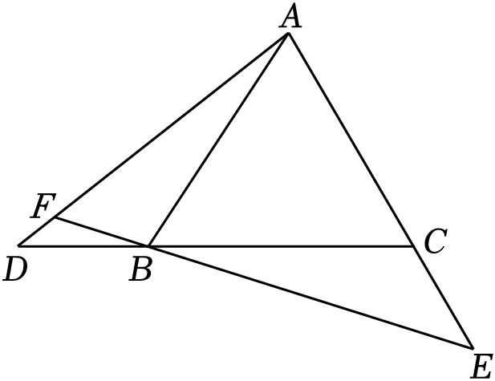
28．（7分）对于⊙W和⊙W的弦PQ，以PQ为边的正方形为PQ关于⊙W的“关联正方形”．在平面直角坐标系xOy中，已知点T（m，0），点M（m，﹣1），以点T为圆心，TM的长为半径作⊙T，点N为⊙T上的任意一点（不与点M重合）．
（1）当m＝0时，若直线y＝x+t上存在点在MN关于⊙T的“关联正方形”上，求t的取值范围；
（2）若点A在MN关于⊙T的“关联正方形”上，点B（﹣m+2，3）与点A的最大距离为d，当d取最小值时，直接写出此时m和d的值．
2023年北京市丰台区中考数学二模试卷
参考答案与试题解析
一、选择题（共16分，每题2分）第1-8题均有四个选项，符合题意的选项只有一个.
1．如图是某几何体的展开图，该几何体是（ ）
A．圆柱 B．三棱柱 C．圆锥 D．球
解：因为圆锥的展开图为一个扇形和一个圆形，故这个几何体是圆锥．
故选：C．
2．如图，AB∥CD，点E为CD上一点，AE⊥BE，若∠B＝55°，则∠1的度数为（ ）
A．35° B．45° C．55° D．65°
解：∵AB∥CD，
∴∠BED＝∠B＝55°，
∵AE⊥BE，
∴∠AEB＝90°，
∴∠1＝180°﹣90°﹣55°＝35°，
故选：A．
3．实数a，b，c在数轴上的对应点的位置如图所示，则正确的结论是（ ）
A．a＞c B．|b|＞1 C．﹣b＜c D．ac＞0
解：根据数轴上右边的数总比左边的数大可知a＜c，所以A不正确；
∵﹣1＜b＜0，∴|b|＜1，所以B不正确；
∵﹣1＜b＜0，∴0＜﹣b＜1，∵2＜c＜3，∴﹣b＜c，所以C正确；
∵a＜0，c＞0，∴ac＜0，所以D不正确．
故选：C．
4．以下图形绕点O旋转一定角度后都能与原图形重合，其中旋转角最小的是（ ）
A． B． C． D．
解：A、最小旋转角度$=\frac{360°}{3}=$120°；
B、最小旋转角度$=\frac{360°}{4}=$90°；
C、最小旋转角度$=\frac{360°}{5}=$72°；
D、最小旋转角度$=\frac{360°}{6}=$60°；
故选：D．
5．已知3.5²＝12.25，3.6²＝12.96，3.7²＝13.69，3.8²＝14.44，那么$\sqrt{13}$精确到0.1的近似值是（ ）
A．3.5 B．3.6 C．3.7 D．3.8
解：∵3.6²＝12.96，∴$\sqrt{13}$精确到0.1的近似值是3.6．
故选：B．
6．掷一枚质地均匀的硬币m次，正面向上n次，则$\frac{n}{m}$的值（ ）
A．一定是$\frac{1}{2}$
B．一定不是$\frac{1}{2}$
C．随着m的增大，越来越接近$\frac{1}{2}$
D．随着m的增大，在$\frac{1}{2}$附近摆动，呈现一定的稳定性
解：投掷一枚质地均匀的硬币m次，正面向上n次，随着m的增加，$\frac{n}{m}$的值会在$\frac{1}{2}$附近摆动，呈现出一定的稳定性，
故选：D．
7．我国明代数学读本《算法统宗》一书中有这样一道题：一支竿子一条索，索比竿子长一托，对折索子来量竿，却比竿子短一托，索和竿子各几何？（1托为5尺）其大意为：现有一根竿和一条绳索，如果用绳索去量竿，绳索比竿长5尺，如果将绳索对折后再去量竿，就比竿短5尺，那么绳索和竿各长几尺？设绳索长为x尺，竿长为y尺，根据题意列方程组，正确的是（ ）
A．$\left\{\begin{matrix}x-y=5 \\ y-\frac{1}{2}x=5\end{matrix}\right.$ B．$\left\{\begin{matrix}x-y=5 \\ \frac{1}{2}x-y=5\end{matrix}\right.$
C．$\left\{\begin{matrix}y-x=5 \\ x-2y=5\end{matrix}\right.$ D．$\left\{\begin{matrix}x-y=5 \\ y-2x=5\end{matrix}\right.$
解：依题意得：$\left\{\begin{matrix}x-y=5 \\ y-\frac{1}{2}x=5\end{matrix}\right.$，
故选：A．
8．下面三个问题中都有两个变量：
①如图1，货车匀速通过隧道（隧道长大于货车长），货车在隧道内的长度y与从车头进入隧道至车尾离开隧道的时间x；
②如图2，实线是王大爷从家出发匀速散步行走的路线（圆心O表示王大爷家的位置），他离家的距离y与散步的时间x；
③如图3，往一个圆柱形空杯中匀速倒水，倒满后停止，一段时间后，再匀速倒出杯中的水，杯中水的体积y与所用时间x
其中，变量y与x之间的函数关系大致符合图4的是（ ）
A．①② B．①③ C．②③ D．①②③
解：①根据题意可知货车进入隧道的时间x与货车在隧道内的长度y之间的关系具体可描述为：当货车开始进入时y逐渐变大，货车完全进入后一段时间内y不变，当货车开始出来时y逐渐变小，
∴反映到图象上应符合图4；
②根据题意可知，开始时y随x的增大而增大，在圆上部分y的值不变，最后y随x的增大而减小，
∴反映到图象上应符合图4；
③往一个圆柱形空杯中匀速倒水，y随x的增大而增大，中间一段时间，y的值不变，y的值不变，y随x的增大而减小，
∴反映到图象上应符合图4；
故选：D．
二、填空题（共16分，每题2分）
9．若$\sqrt{x-5}$在实数范围内有意义，则实数x的取值范围是 x≥5 ．
解：式子$\sqrt{x-5}$在实数范围内有意义，则x﹣5≥0，故实数x的取值范围是：x≥5．
故答案为：x≥5．
10．分解因式：3x²﹣3y²＝ 3（x+y）（x﹣y） ．
解：原式＝3（x²﹣y²）＝3（x+y）（x﹣y），
故答案为：3（x+y）（x﹣y）
11．正十边形的外角和为 360° ．
解：因为任意多边形的外角和都等于360°，所以正十边形的外角和等于360°．
故答案为：360°
12．如图所示，正方形网格中，三个正方形A，B，C的顶点都在格点上，用等式表示三个正方形的面积S_{A}，S_{B}，S_{C}之间的关系 S_{A}+S_{B}＝S_{C} ．
解：根据勾股定理得，正方形A和B的边长的平方和等于正方形C的边长的平方，
∴S_{A}，S_{B}，S_{C}之间的关系为S_{A}+S_{B}＝S_{C}，
故答案为：S_{A}+S_{B}＝S_{C}．
13．在平面直角坐标系xOy中，反比例函数$y_{1}=\frac{1}{x}(x＞0)$ 和$y_{2}=\frac{k}{x}(x＞0)$ 的图象如图所示，k的值可以是 2（答案不唯一） ．（写出一个即可）
解：如图，
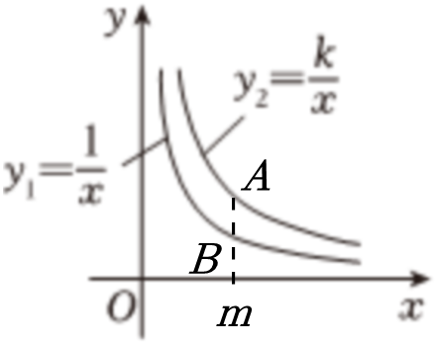
当x＝m（m＞0）时，A、B的坐标分别为（m，$\frac{k}{m}$），（m，$\frac{1}{m}$），
∴$\frac{k}{m}＞\frac{1}{m}$，
∴k＞1．
故答案为：2（答案不唯一）．
14．若a﹣b＝2，则代数式$\frac{a^{2}}{a-b}+\frac{b^{2}-2ab}{a-b}$的值为 2 ．
解：原式$=\frac{a^{2}-2ab+b^{2}}{a-b}=\frac{(a-b)^{2}}{a-b}$＝a﹣b，
以上内容仅为本文档的试下载部分，为可阅读页数的一半内容。如要下载或阅读全文，请访问：https://d.book118.com/335034121121011114

